《小米商城》程序开发文档
班级：12软件4班
组员：钟炎明 12190520
吴梵 12190542
何昕昕 12190539

- 程序介绍项目简介
- 程序的截屏 ；
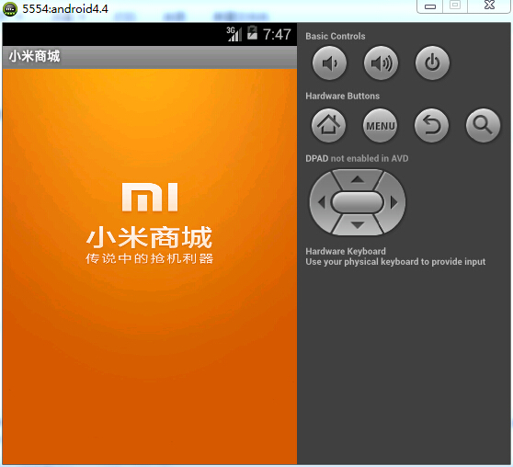

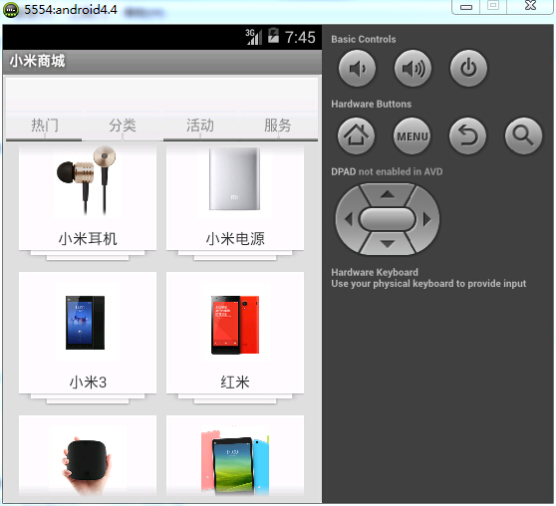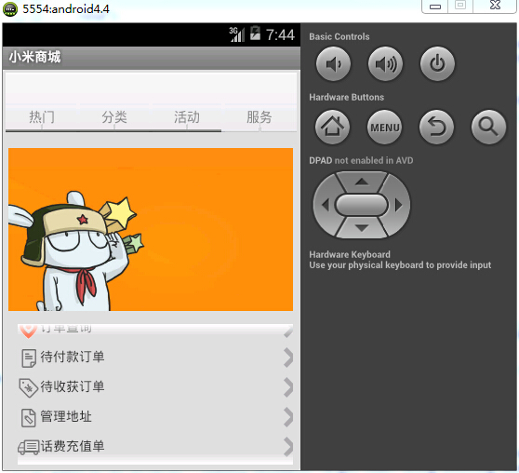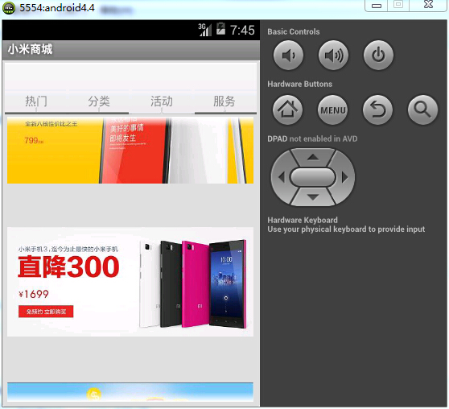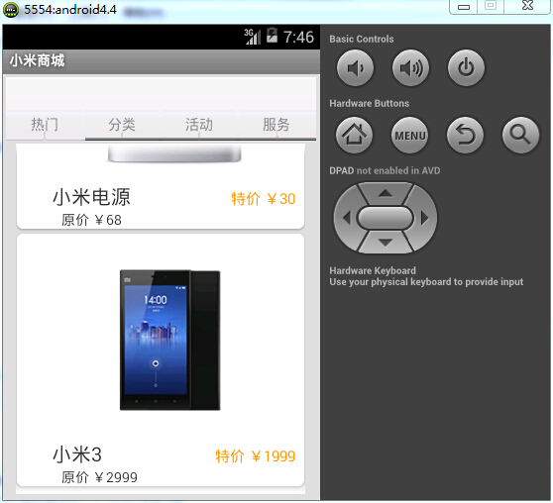
- 该程序实现的功能有导航栏的使用、还有页面的自动跳转、以及本地数据的录入

3)该程序采用的图片基本上是由组员自己剪裁搭建的，页面的设计以及功能实现完全由 组员合力完成
- 相关知识
导航栏应用、数据插入等
- 系统总体设计
- 系统流程图
开始
热门界面

宣传页面 导 分类界面 结束
航
活动界面

热门页面 服务界面

  - 程序总体类图
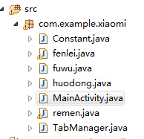

MainActivity.java（主类，承接其他类）Constant.java（加载导航栏）TabManager.java(导航栏内容管理) remen.java(热门界面的数据插入以及界面的加载) feilei.java(分类界面的数据插入以及界面的加载) huodong.java(活动界面的数据插入以及界面的加载)
fuwu.java(服务界面的数据插入以及界面的加载)

- 系统详细设计
1)每个类的类图和详细介绍

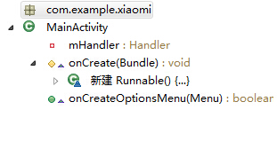
该类为该程序的主类，包含onCreate方法，调用宣传界面加载方法，数秒后加载程序主界面，即导航栏及热门界面；


该类主要用于加载导航栏
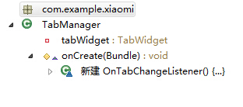
该类用于导航栏功能实现，选择后实现页面跳转

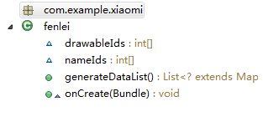
该类为分类界面的加载及数据录入
- 整个开发过程较为顺利，在编码实现方面比较简单，唯一难点在与调用网络数据，未能顺利完成，除此之外基本没有什么问题

- 系统可以改进和拓展的地方
由于该程序仅用于小米产品的宣传与销售，所以感觉没有什么可改进和拓展的地方

